人教版初三数学下综合练习试题（一）
班级 学号 姓名 成绩
一、选择题（每题3分，共24分）
1、下列图形中，为轴对称图形的是（ ）
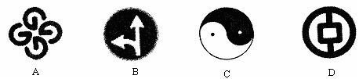

2、下列判断中错误的是（ ）
A. 有两角和一边对应相等的两个三角形全等;
B. 有两边和一角对应相等的两个三角形全等;
C. 有两边和其中一边上的中线对应相等的两个三角形全等;
D. 有一边对应相等的两个等边三角形全等
3．如图，奥运五环标志里，包含了圆与圆位置关系中的（ ）
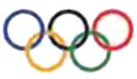
（A）相切，内含．（B）外切，内含．（C）外离，相交．（D）相切，相交．
4．如图,小正方形的边长为2,连接小正方形的三个顶点,可得到ΔABC,则AC边上的高是( )
A． B． C． D．
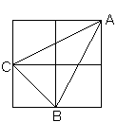
5、将如图的Rt△ABC绕直角边AC旋转一周，所得几何体的主视图是（ ）

6、我市某一周的最高气温统计如下表：
最高气温（） | 25 | 26 | 27 | 28
天 数 | 1 | 1 | 2 | 3
则这组数据的中位数与众数分别是（ ）
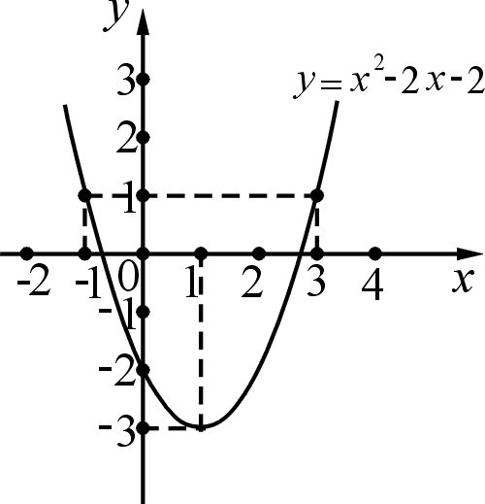
A．27，28 B．27.5，28 C．28，27 D．26.5，27

7、已知函数y=x²-2x-2的图象如图所示，则关于的一元二次方程的两个为根和且＜0，＞0。则的取值范围是（ ）
A．-3≤≤-2 B．-3＜＜0
C．-3＜ D．-2 ＜
8、如图，四边形ABCD为矩形纸片．把纸片ABCD折叠，使点B恰好落在CD边的中点E处，折痕为AF．若CD＝6，则梯形ADCF的面积等于 （ ）
（A） （B） （C） （D）
A
B
C
D
E
F

二、填空题（每题3分，共24分）
9、绝对值为3的所有实数为____________．
10、方程x²－6x+5＝0的解是___________．
11、数据8，9，10，11，12的方差S²为_______．
12、若方程x+y＝3，x－y＝1和x－2my＝0有公共解，则m的取值为_________．
13、如图4，已知点E在面积为4的平行四边形ABCD的边上运动，使△ABE的面积为1的点E共有_______个．
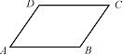
14、在很小的时候，我们就用手指练习过数数．一个小朋友按如图5所示的规则练习数数，数到2012时对应的指头是_____________(填出指头的名称，各指头的名称依次为大拇指、食指、中指、无名指、小指)．
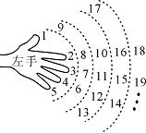
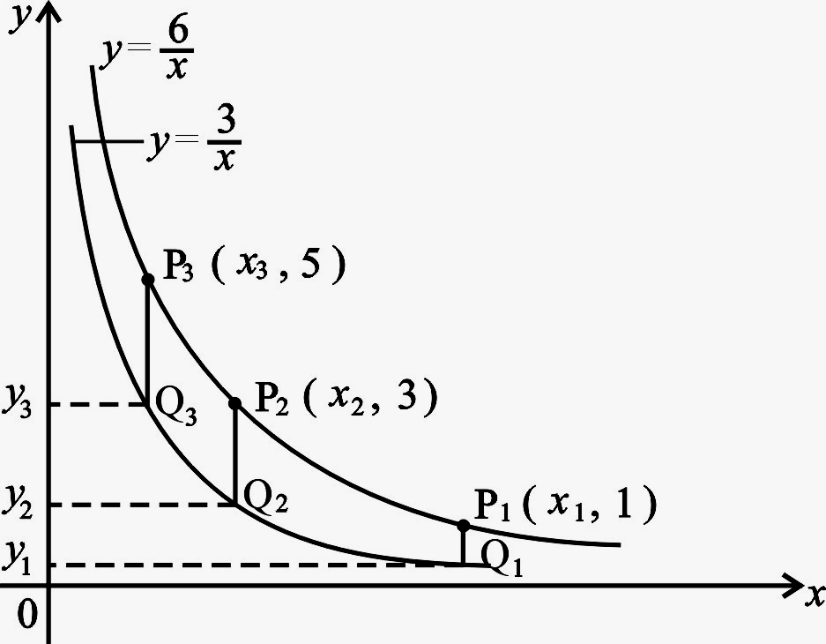
15、在同一坐标平面内，图象不可能由函数的图象通过平移变换、轴对称变换得到的二次函数的一个解析式是 。
16、两个反比例子函数y＝，y＝在第一象限内的图象如图所示，点P₁，P₂，P₃，……，P₂₀₁₀在反比例函数y＝图象上，它们的横坐标分别是x₁，x₂，x₃，……，x₂₀₁₀，纵坐标分别是1，3，5，……，共2012个连续奇数，过点P₁，P₂，P₃，……，P₂₀₁₀分别作y轴的平行线，与y＝的图象交点依次是Q₁（x₁，y₁），Q₂（x₂，y₂），Q₃（x₃，y₃），……，Q₂₀₁₀（x₂₀₁₀，y₂₀₁₀），则y₂₀₁₀＝_________。
三、解答题（本大题共有9题，计102分）
17、（本题10分）如图，AB是⊙O的直径，AC是弦，点D是的中点，,垂足为点P.
（1）求证：PD是⊙O的切线.
（2）若AC=6, cosA=，求PD的长.

18、（本题10分）某班同学积极响应“阳光体育工程”的号召，利用课外活动时间积极参加体育锻炼，每位同学从长跑、篮球、铅球、立定跳远中选一项进行训练，训练前后都进行了测试．现将项目选择情况及训练后篮球定时定点投篮测试成绩整理后作出如下统计图表．
项目选择情况统计图: 训练前定时定点投篮测试进球数统计图:

训练后篮球定时定点投篮测试进球数统计表:
进球数（个） | 8 | 7 | 6 | 5 | 4 | 3
人数 | 2 | 1 | 4 | 7 | 8 | 2

请你根据图表中的信息回答下列问题：
（1）选择长跑训练的人数占全班人数的百分比是 ，该班共有同学 人；
（2）补全“训练前篮球定时定点投篮测试进球数统计图；
（3）求训练后篮球定时定点投篮人均进球数
(4）结合训练前、后篮球定时定点投篮的人均进球数，谈一谈你的看法.

19、（本题10分）已知：如图，是等腰直角三角形，D为AB边上的一点，，DC=EC.
求证:.

20、（本题12分）如图，四边形ABCD中，一组对边AB=DC=4，另一组对边ADBC，对角线BD与边DC互相垂直，M、N、H分别是AD、BC、BD的中点，且.
求(1)MH的长; (2)MN的长.

21、（本题12分）如图，在平面直角坐标系中，直线AB交轴于点C，已知点A、B的坐标分别为（3，0），（，3），。
（1）求点B的坐标和直线AB的解析式；
（2）在轴上找一点D，连结BD使得△AOC与△DBC 相似，并求出点D的坐标。

22、（本题12分）如图，四边形ABCD的对角线AC、BD交于点P，过点P作直线交AD于点E，交BC于点F. 若PE=PF，且AP+AE=CP+CF. （1）求证：PA=PC；
（2）若AD=12，AB=15，，求四边形ABCD的面积.

23、（本题12分）已知抛物线：的顶点为A，抛物线的对称轴是y轴，顶点为点B，且抛物线和关于P（1，3）成中心对称.
（1）用m的代数式表示抛物线的顶点坐标；
（2）求m的值和抛物线的解析式；
（3）设抛物线与x轴正半轴的交点是C，当为等腰三角形时，求a的值.

24、（本题12分）如图,正六边形ABCDEF,点M在AB边上，,MH与六边形外角的平分线BQ交于H点.
（1）当点M不与点A、B重合时，求证：∠AFM=∠BMH;
（2）当点M在正六边形ABCDEF一边AB上运动(点M不与点B重合)时,猜想FM与MH的数量关系，并对猜想的结果加以证明.

25、（本题12分）已知抛物线y=-x²+mx-n的对称轴为x=-2，且与x轴只有一个交点.
（1）求m，n的值；
（2）把抛物线沿x轴翻折，再向右平移2个单位，向下平移1个单位，得到新的抛物线C，求新抛物线C的解析式；
（3）已知P是y轴上的一个动点，定点B的坐标为（0，1），问：在抛物线C上是否存在点D，使△BPD为等边三角形？若存在，请求出点D的坐标；若不存在，请说明理由。

